Hoạt động trải nghiệm "Bé vắt nước cam" của các bé lớp MGL B2 Trường Mầm non Hoa Sữa

Nước cam là một đồ uống mà hầu hết các bé đều yêu thích. Nhưng làm thế nào để có một cốc nước cam vùa thơm, ngon, bổ dưỡng vừa hấp dẫn nhỉ? Điều đó thực sự gây tò mò và hứng thú. Hãy cùng các bé lớp MGL B2 trải nghiệm kỹ năng vắt cam nhé!

Giáo dục kỹ năng thực hành cuộc sống cho trẻ là một nội dung được các trường mầm non chú trọng. Song song với các hoạt động cung cấp kiến thức cho trẻ, nhà trường nói chung cũng như lớp Mẫu giáo lớn B2 nói riêng thường xuyên tổ chức các hoạt động cho trẻ tự trải nghiệm, khám phá, cũng như rèn luyện kỹ năng tự phục vụ của bé.

Trong hoạt động này các bé sẽ được làm quen với dụng cụ vắt cam và khám phá bên trong của quả cam có những gì? lợi ích ra sao nữa đấy!...

Hoạt động "vắt nước cam" khiến các bé rất thích thú vì các bé được thưởng thức cốc nước cam ngon, ngọt do chính mình tự tay pha làm. Các bé còn hiểu được muốn cơ thể khoẻ mạnh và lớn lên cần phải ăn uống đủ chất và cần uống bổ sung các loại nước hoa quả chứa nhiều vitamin. Đặc biệt nước cam có tác dụng giải khát và bồi bổ thể lực vì có nhiều vitamin C. Các bé được cô giáo hướng dẫn cụ thể từng kỹ năng cầm, xoay để vắt cam sao cho ra hết nước trong miếng cam và cùng thưởng thức cốc nước cam thơm ngon bổ dưỡng. Chúng mình cùng xem các bạn lớp MGL B2 vắt nước cam nhé!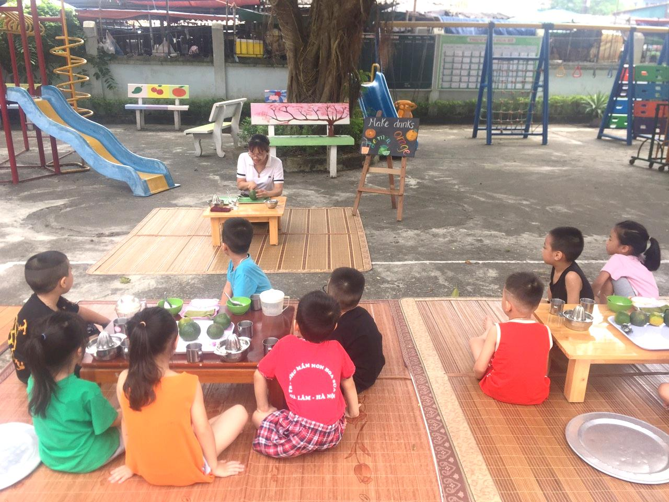

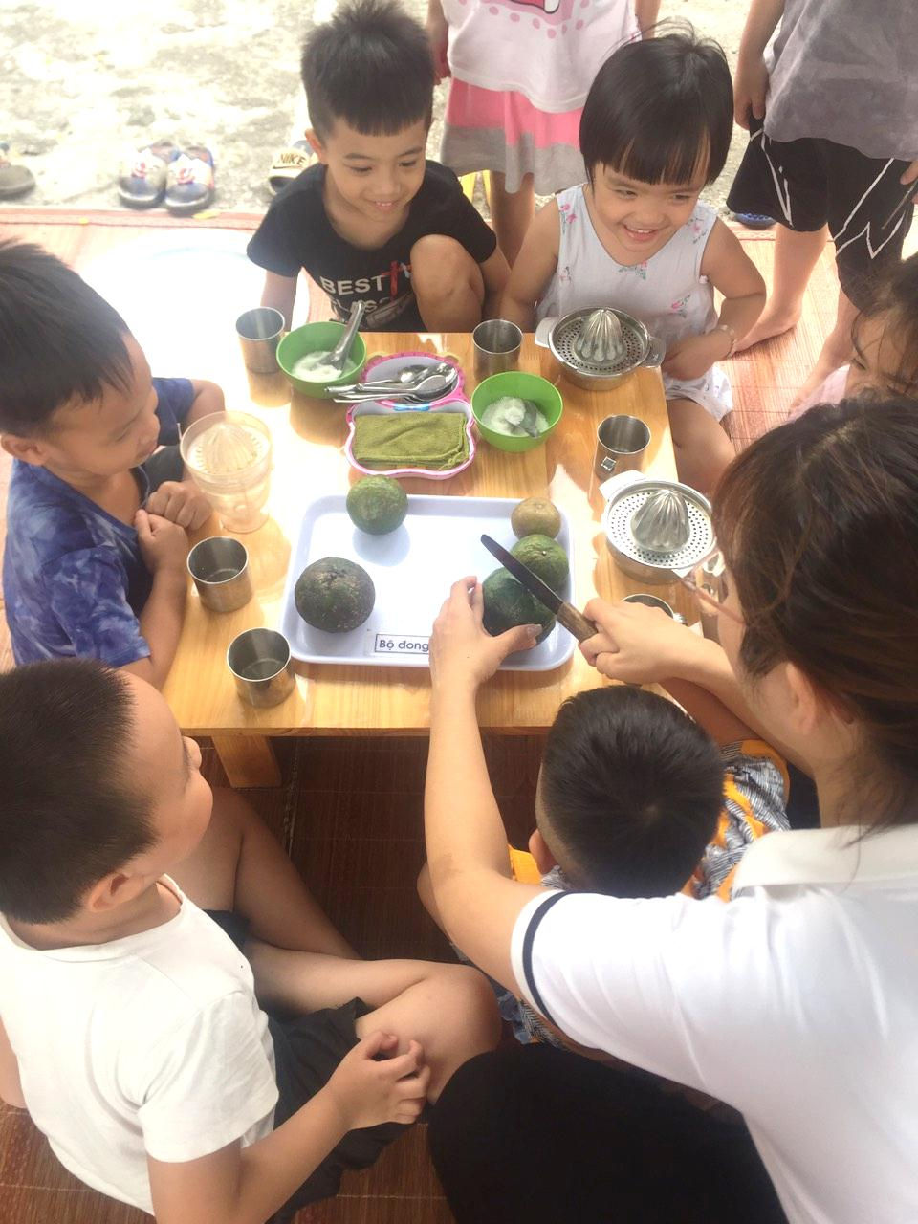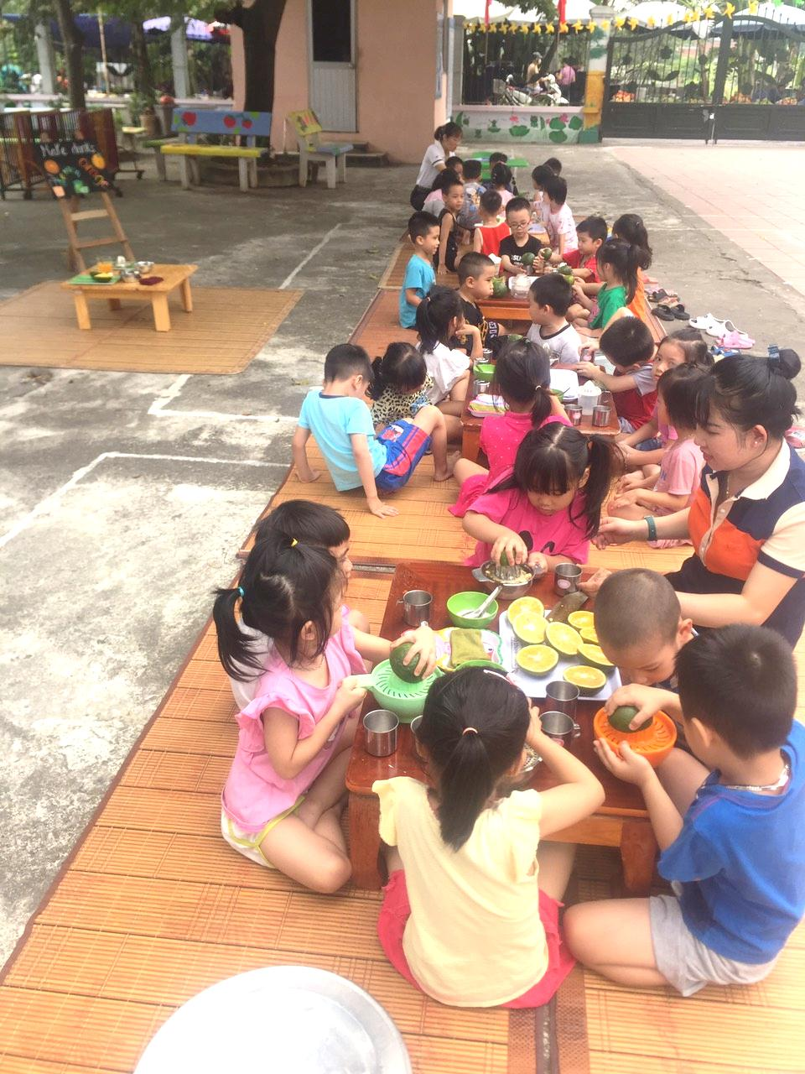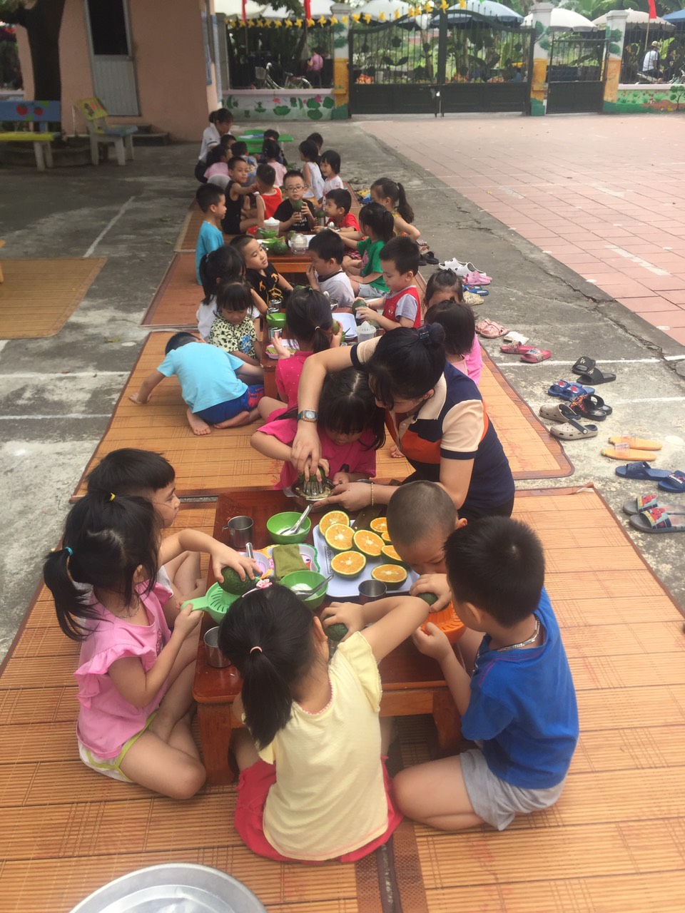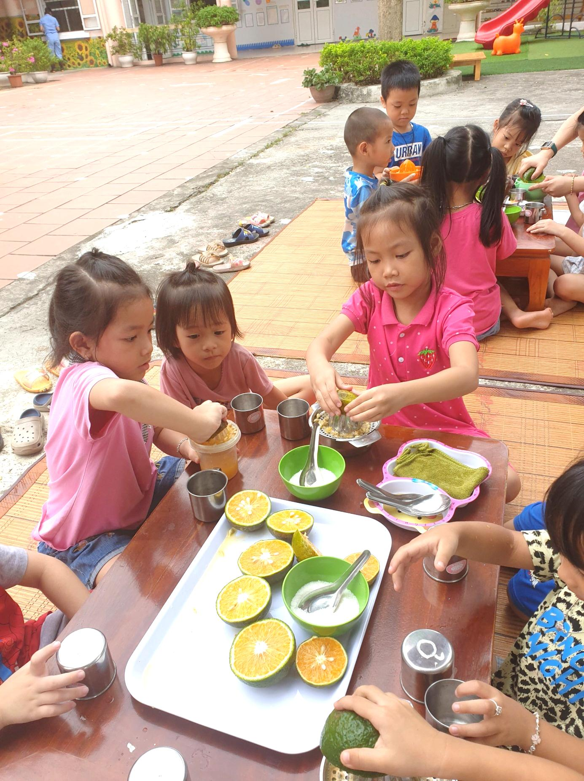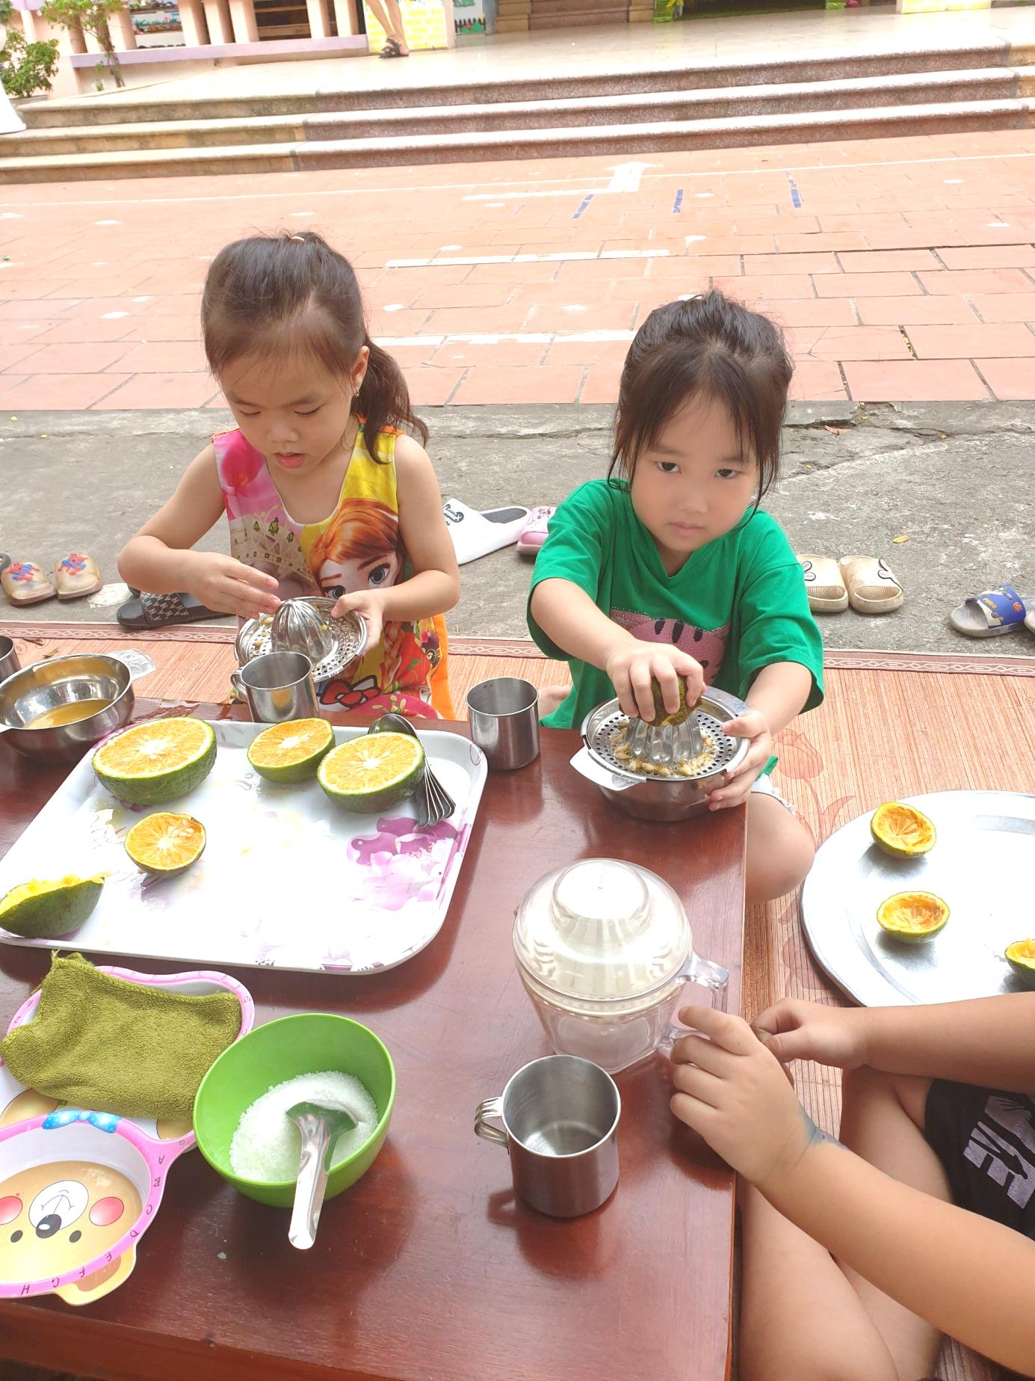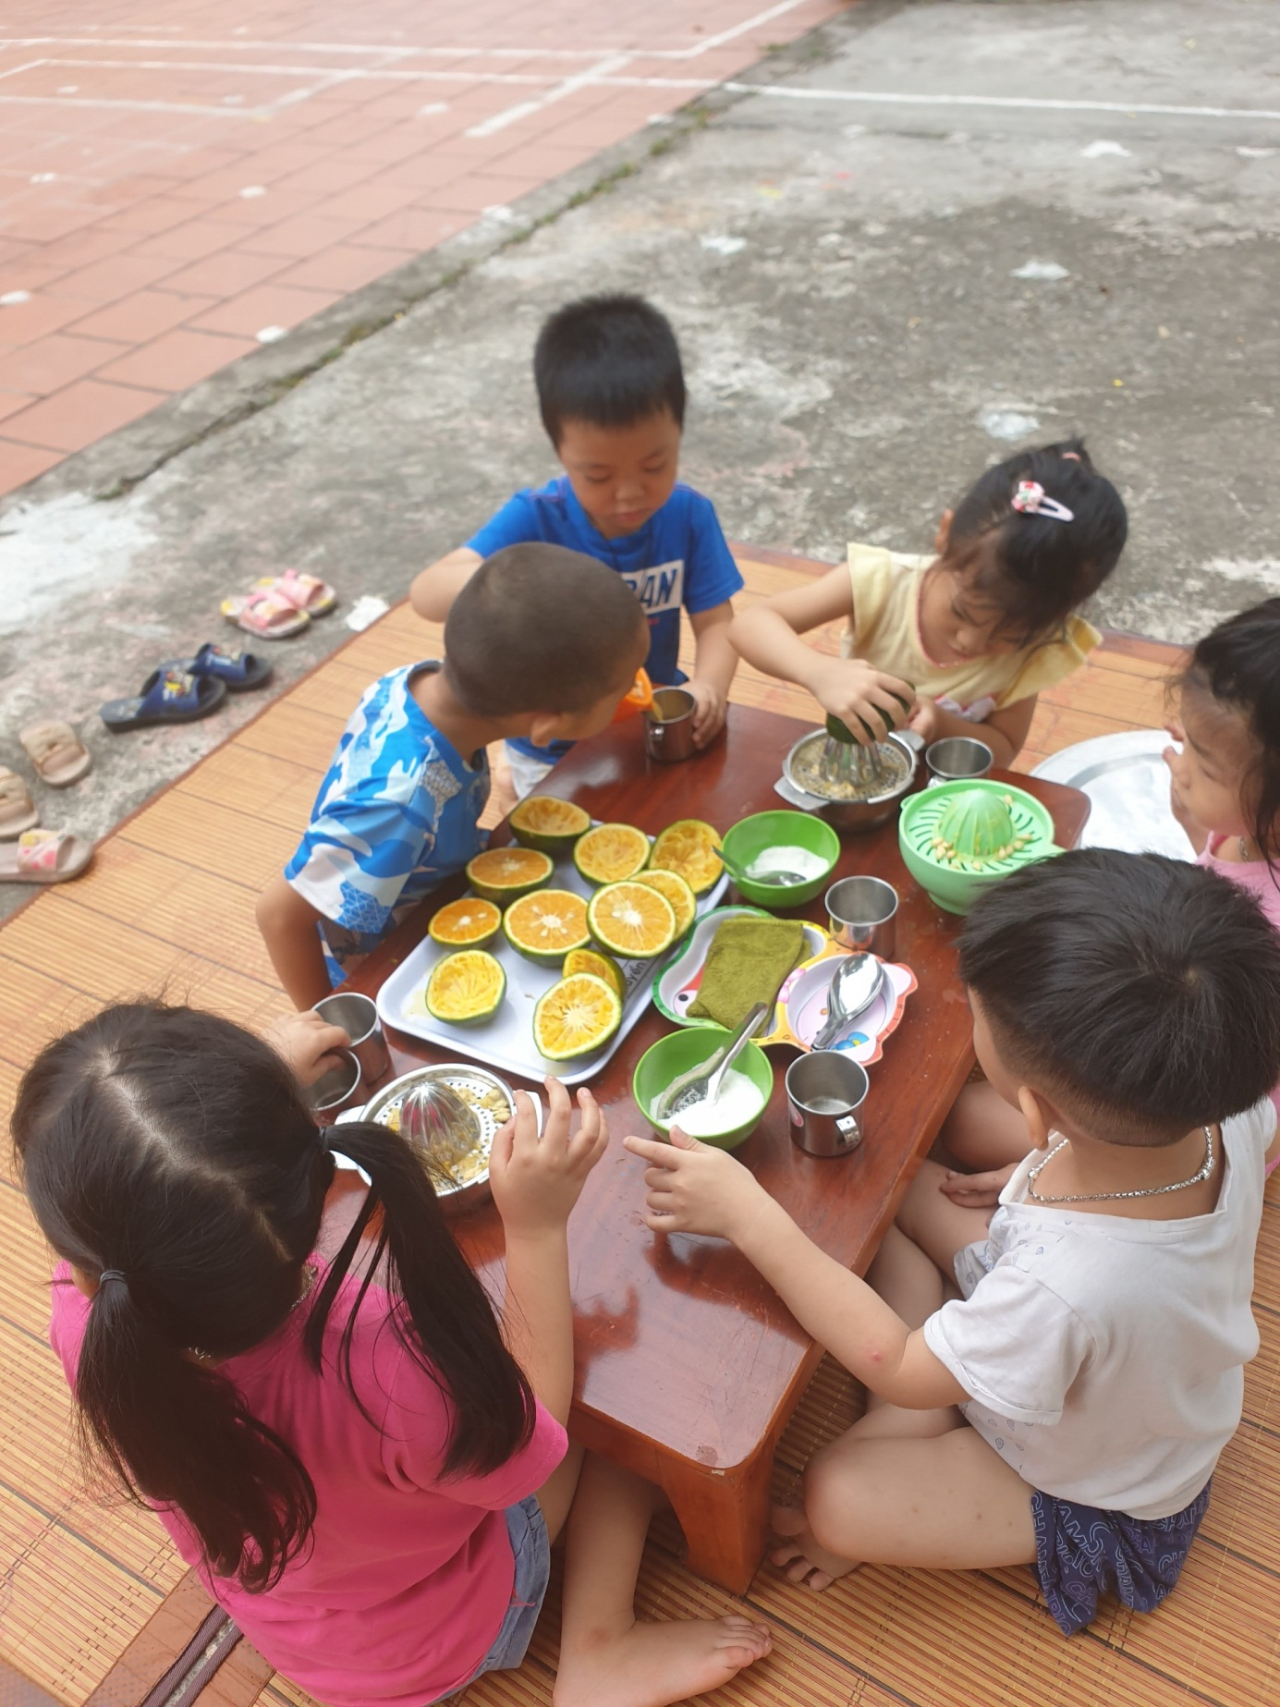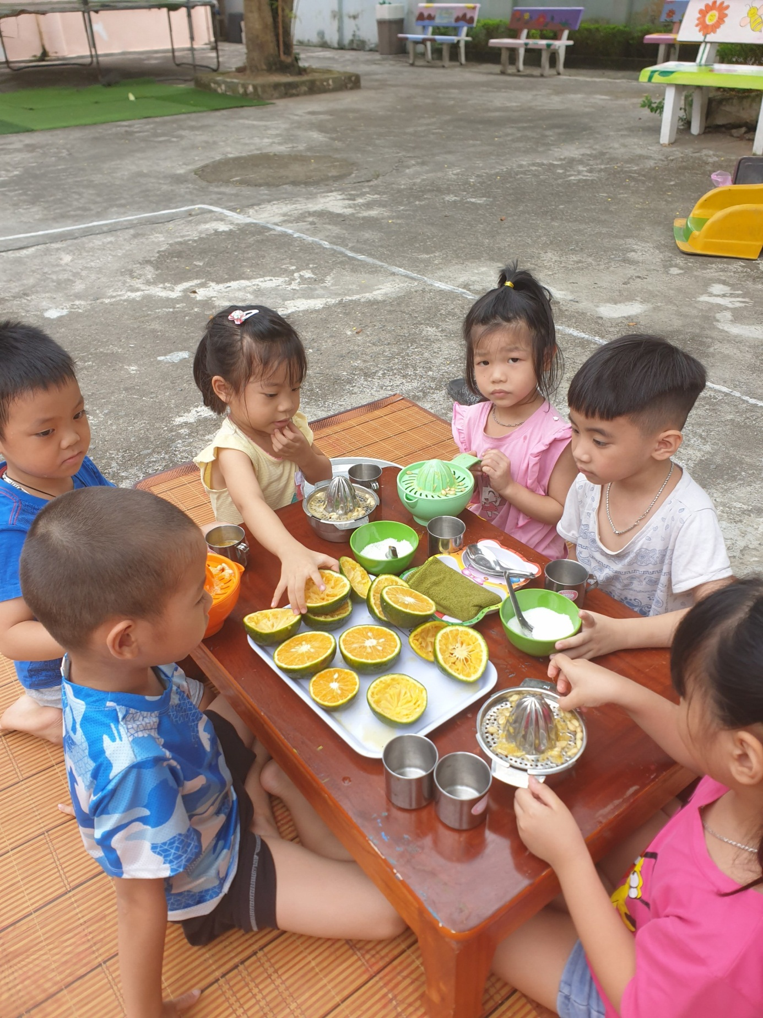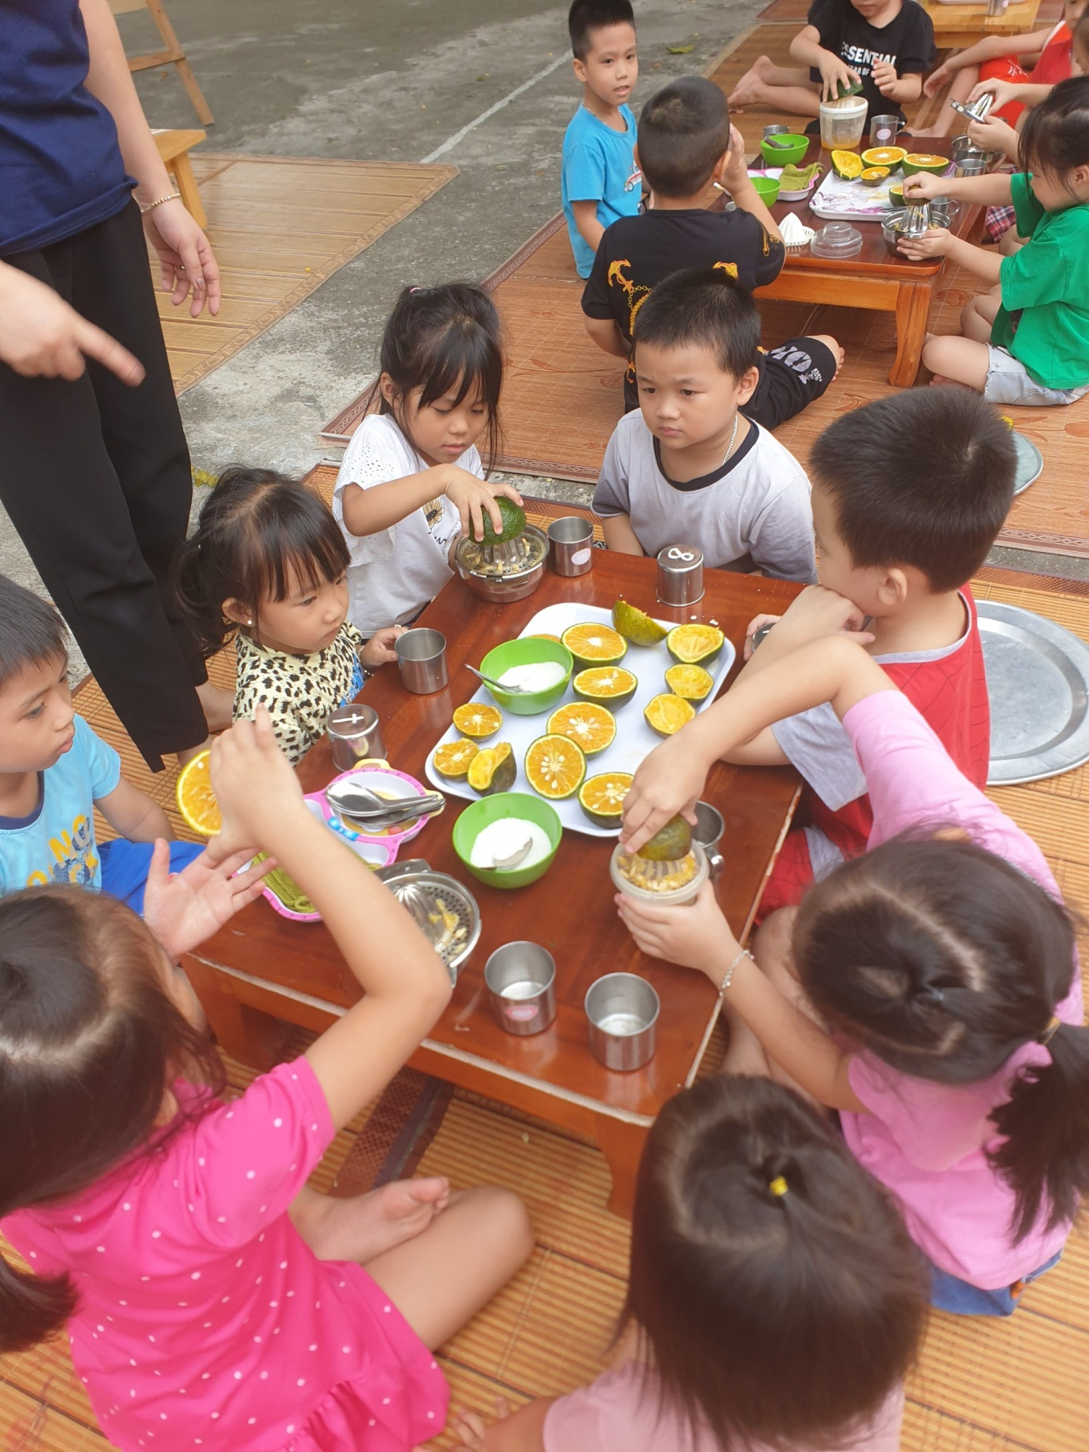

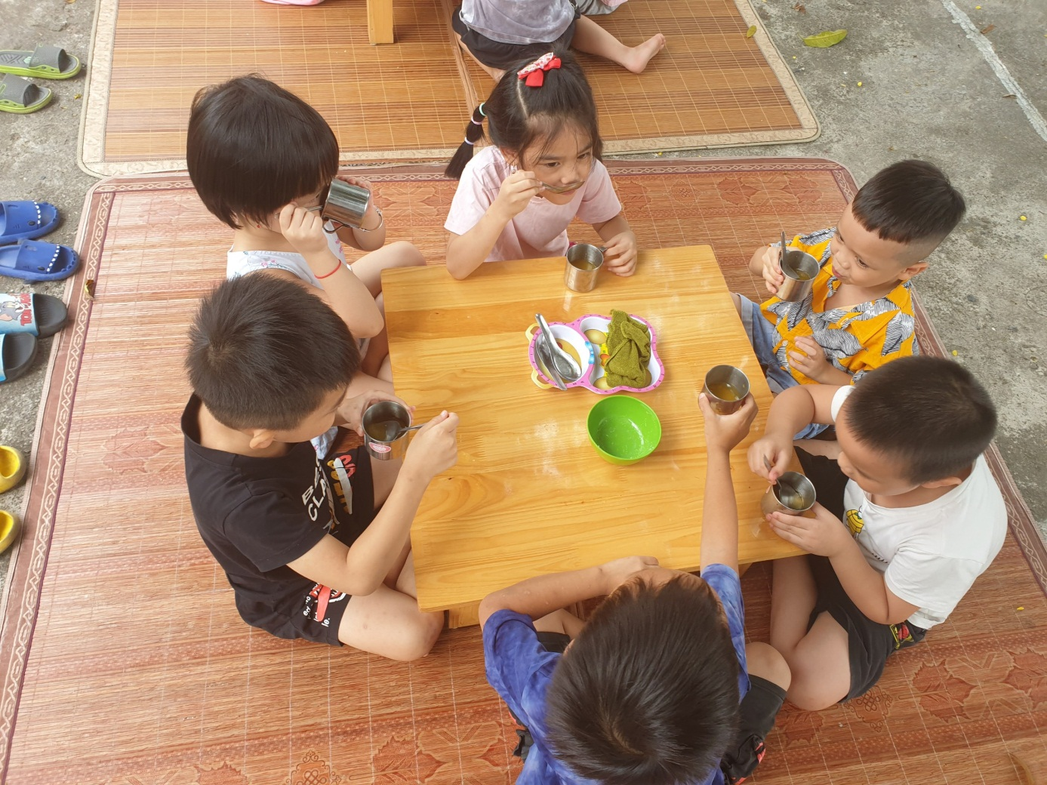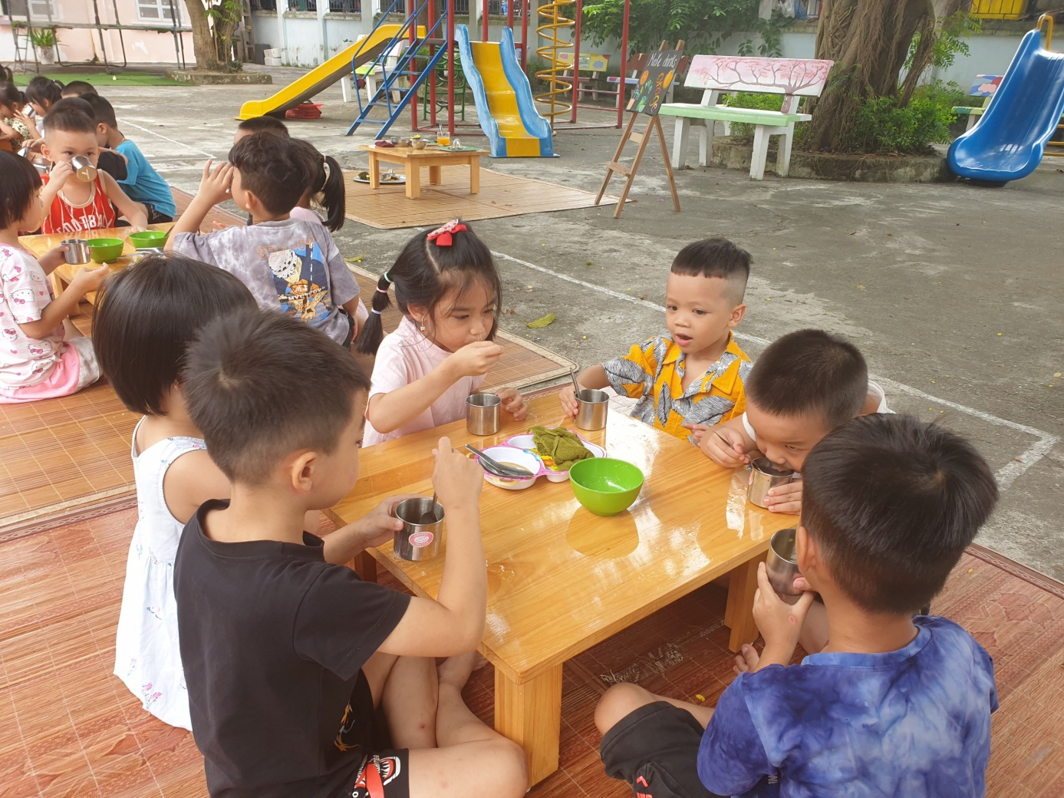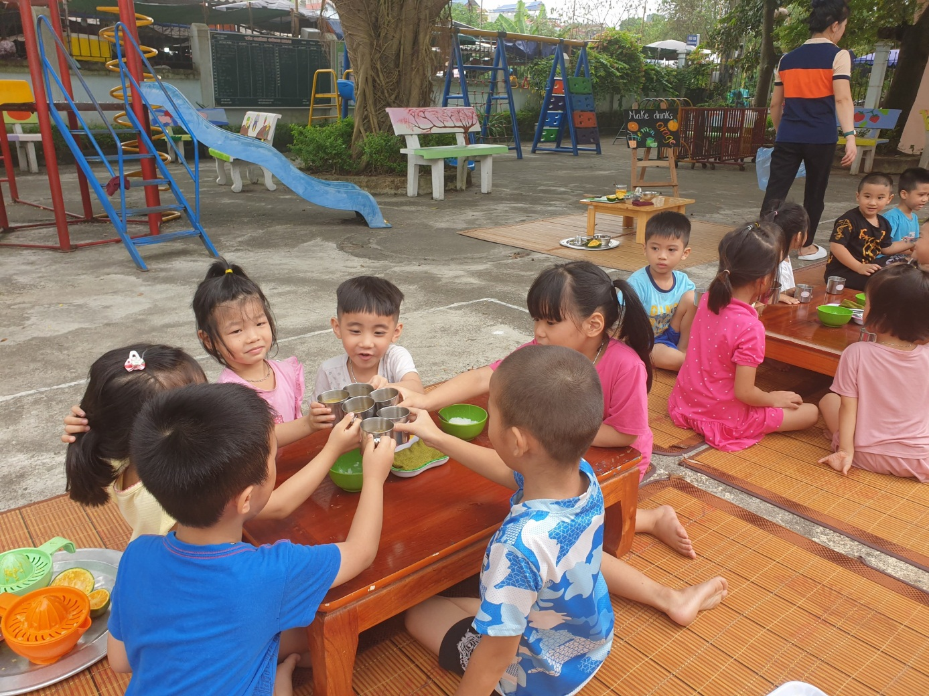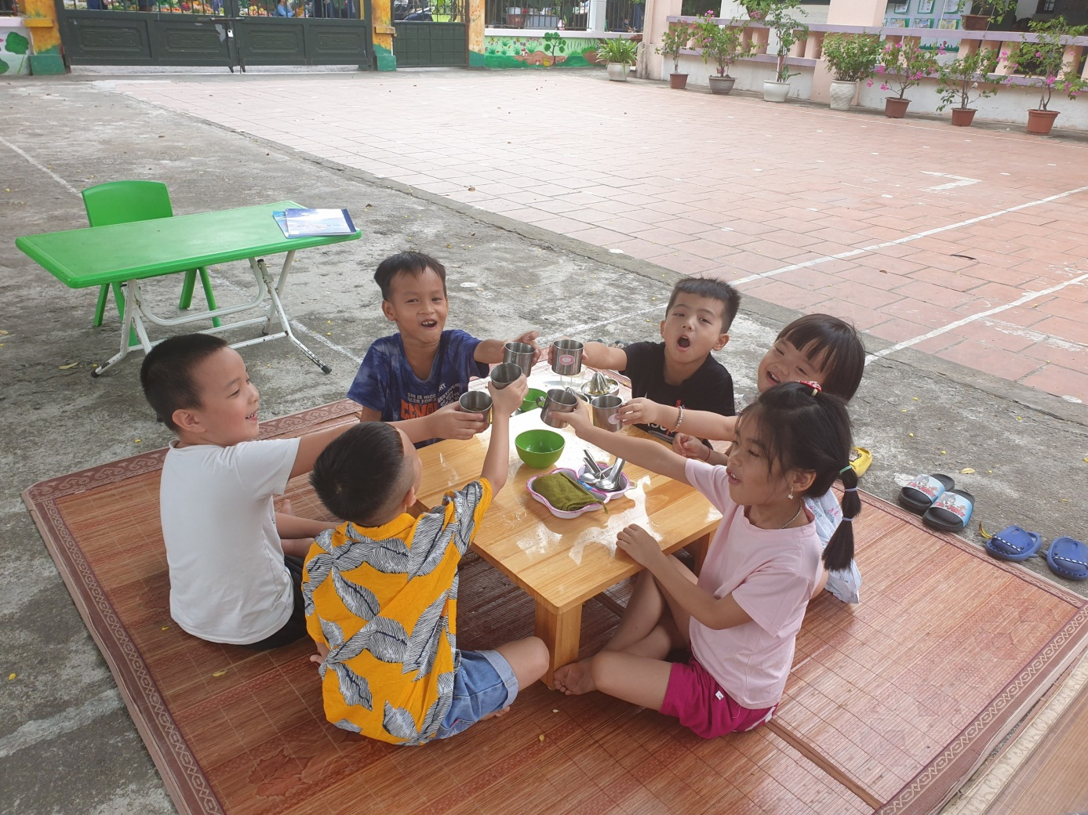

*Tác giả: Nguyễn Thị Hạnh*